No.２
令和７年８月７日
自治区長 各位

地域交流課長 杉浦 智文

地域集会施設耐震診断等補助金の申請受付の拡大について

地域集会施設耐震診断等補助金については、前年度に要望のあった自治区に対して交付することとしておりますが、自治区集会施設の耐震化の促進のため、令和７年度は、前年度に要望書の提出のない自治区についても申請を受け付けることといたしました。耐震診断を希望される自治区に置かれましては、下記をご参照ください。
なお、申請方法等の詳細は４月にお配りしました「自治区運営の手引（P50~52）」をご覧ください。
記

１ 補助対象施設
昭和５６年５月３１日以前に着工された地域集会施設
※自治区所有にならない施設（民間企業、国、県、市、雇用・能力開発機構（雇用促進宿舎）、都市再生機構、神社・寺等の所有施設）を除く。

２ 補助金額
耐震診断および耐震改修計画費用等の８割以内（補助限度額１００万円）

３ 補助対象となる経費
「（資料）補助対象となる経費」のとおり

４ 申請期限
令和７年１１月２８日

５ その他
＊申請を希望される場合は、地域交流課住民自治担当までお問い合わせください。
＊予算の状況によってはご希望に添えない場合がありますので、ご了承ください。
＊令和８年度に耐震診断を予定される場合は、７月10日の区長便で送付いたしました「令和８年度 地域集会施設整備事業補助金要望書」にて要望ください。
＊耐震補強工事を実施する場合は、地域集会施設整備事業補助金（耐震補強工事）の対象となります。なお、耐震補強工事の補助金申請を希望される場合は、工事実施年度の前年度の８月末日までに補助金要望書を提出いただく必要があります。

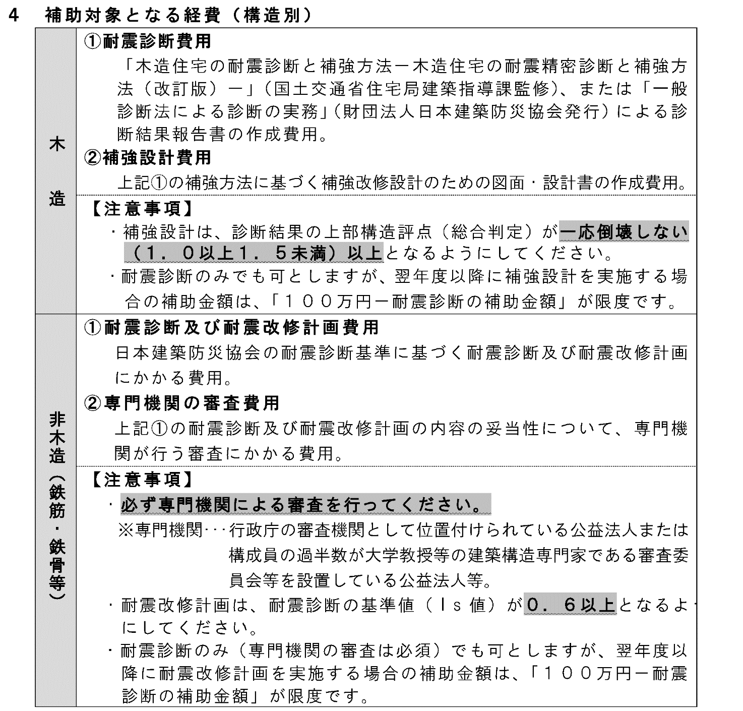
（資料）補助対象となる経費

令和7年度 自治区運営の手引き（P50）
P50

（参考） 耐震診断、耐震補強工事に関する支援制度
１． 地域集会施設耐震診断等補助金（自治区運営の手引 P50～）
自治区が実施する集会施設の耐震診断および耐震設計に対する補助金です。
２． 地域集会施設整備事業補助金（自治区運営の手引 P30～）
地域集会施設の整備に対する補助金で、耐震補強工事も対象となります。
３． 地域集会施設整備資金融資あっせん制度（自治区運営の手引 P49）
地域集会施設の整備を行う自治区に対し、融資あっせんを行い、年利の一部を市が負担する制度です。

【問合せ】
豊田市地域活躍部 地域交流課 住民自治担当
電話 ３４－６６２９ FAX ３５－４７４５
メール juminjichi@city.toyota.aichi.jp

